Bad Füssings Kulturprogramm 2023:
Ein Feuerwerk aus rund 2.000
Kulturhöhepunkten zwischen den Thermen

Von der Premiere für ein neues Sommer Open Air der Superlative über Künstler wie Nicki, Konstantin Wecker und Sky Du Mont bis hin zur Austro-Pop-Band „I am from Austria“: Europas beliebtester Kurort will 2023 mit einem Veranstaltungs-Programm der Extraklasse begeistern.

Bad Füssing - Shows mit bekannten Stars, Ensembles von Weltruf, Künstler aus der Welt der Klassik, des Kabaretts und des Theaters garantieren das gesamte Jahr Kulturgenuss auf höchstem Niveau: Mit rund 2.000 Kulturveranstaltungen will Europas beliebtester Kurort Bad Füssing 2023 ein Unterhaltungsprogramm bieten, wie kein anderes Heilbad in Deutschland. Das betonten Bad Füssings Erster Bürgermeister Tobias Kurz, Kur- & Tourismusmanagerin Daniela Leipelt und der Leiter des VeranstaltungsService Markus Kagleder heute (17.11.) bei der gemeinsamen Vorstellung des neuen Veranstaltungsprogramms.

„Zahlreiche Highlight-Veranstaltungen werden im nächsten Jahr das Bad Füssinger Kulturprogramm für unsere Gäste und auch für die Einheimischen noch interessanter und bunter machen“, sagte Bürgermeister Tobias Kurz. Er freue sich sehr darüber, dass es Markus Kagleder – seit 15. August neuer Leiter des Bad Füssinger VeranstaltungsService – und seinem Team gelungen sei, eine Reihe von neuen Formaten mit national und international bekannten und beliebten Künstlerinnen und Künstlern zu gewinnen.

„Diese neuen Angebote sind auch ein wichtiger Faktor, um neue zusätzliche Zielgruppen für Bad Füssing zu begeistern“, betonte Kur- und Veranstaltungsmanagerin Daniela Leipelt. Sie will in den kommenden Wochen gemeinsam mit den Gastgebern im übernachtungsstärksten Heilbad Europas besondere Urlaubs- und Übernachtungsangebote rund um die Kulturhöhepunkte entwickeln und erwartet wie auch Bürgermeister Tobias Kurz ein „starkes Veranstaltungsjahr 2023“. „Gerade nach den besonders auch für den Kulturbereich durch viele coronabedingte Einschränkungen herausfordernden letzten drei Jahren wollen wir für unsere Gäste und unsere Bürgerinnen und Bürger im kommenden Jahr das Thema Veranstaltungen besonders in den Fokus rücken“, so Kurz.

Jeden Monat erwartet die Bad Füssinger Gäste ein ganz besonderes Highlight, wie ein Auszug aus dem Programm zeigt:

„Noch’n Gedicht“: Der große Heinz-Erhardt-Abend
Am 16. Februar steht Hans-Joachim Heist mit seinem großen Heinz-Erhardt-Abend in Bad Füssing auf der Bühne: Wenn Hans-Joachim Heist die Erhardtbrille aufsetzt, die Haltung von Heinz Erhardt annimmt und in seiner unverwechselbaren Art spricht, meint man Heinz Erhardt sei da.

Mallorca-Feeling im Großen Kursaal
Am Faschingssonntag (19. Februar) bringen bekannte Stars aus Mallorca den Großen Kursaal zum Beben. Mit dabei bei der großen Faschingsparty sind unter anderem „Die Draufgänger“, Ikke Hüftgold und Lorenz Büffel.

50 Jahre Truck Stop in Bad Füssing
Truck Stop gilt heute als die erfolgreichste deutsche Country-Band aller Zeiten. Bei ihrer Jubiläumstour zum 50. Geburtstag machen sie am 31. März auch in Bad Füssing Station.

Stefan Moll und seine Freunde kommen am 13. Mai
Auf Stefan Moll und seine Freunde Bata Illic, Romy, Andre Steyer und Frank David darf sich das Bad Füssinger Publikum am 13. Mai freuen.

Eine „musikalische Lesung“ mit Konstantin Wecker
Ein Konzert mit Lesung? Ein Theaterstück mit Gesang? Es ist schwierig, diese Art der Veranstaltung mit traditionellen Begriffen zu fassen: Am 22. Mai gastieren der Musiker Konstantin Wecker und der Autor Pippo Pollina mit einer besonderen musikalischen Lesung im Großen Kursaal.

G.G. Anderson kommt im Juli
In Deutschland war G.G. Anderson in seiner Karriere mit 20 Alben in den Charts vertreten. Das Urgestein des deutschen Schlagergeschäfts plant am 13. Juli einen Auftritt in Bad Füssing.

Das „magic blue Open Air“:
Premiere für ein neues Open Air-Erlebnis im August
„Ganz besonders freuen wir uns auf die Premiere des ‚magic blue Open Air‘, das vom 3. bis 5. August erstmals stattfinden wird“, betonte Daniela Leipelt bei der Vorstellung des Veranstaltungsprogramms 2023. „Es ist wunderbar, dass unsere Idee für ein mehrtägiges Bad-Füssing-Festival im Kurpark im nächsten Jahr Wirklichkeit wird“, sagte sie. Markus Kagleder hat dafür gemeinsam mit seinem Team in den letzten Wochen mit Hochdruck ein spannendes Programm mit Top-Interpreten zusammengestellt.

Drei Tage lang wird sich der große Kurpark in eine riesige Konzertarena unter freiem Himmel verwandeln. Geplant sind bei der Premiere Auftritte der beliebten Blasmusikgruppe „LaBrassBanda“ am 3. August und der Gruppe Haindling am 4. August. Am Samstag, den 5. August, erwartet die Besucher bei einer Schlagerparty ein riesiges Staraufgebot mit Künstlern wie Thomas Anders, Michelle, Patrick Lindner, Claudia Jung, Oli P, DJ Ötzi, Hannah, Karsten Walter, Marina Marx und Andre Steyer, moderiert von Anna-Carina Woitschak und Vincent Gross. Konzipiert ist das Freiluftereignis als Event für die ganze Familie — mit Hüpfburgen, Kinderschminken und einem großen Spielbereich für die Kleinen.

24. Bad Füssinger Kulturfestival im Herbst
Das Bad Füssinger Kulturfestival hat sich seit seiner Premiere im Jahr 2000 einen Spitzenplatz im Bayerischen Kulturkalender erobert und zählt heute zu den etablierten Kultur-Highlights in Niederbayern. Ein wahres Kulturfeuerwerk erwartet Bad Füssing auch wieder im kommenden Herbst: beim 24. Kulturfestival vom
15. September bis zum 14. Oktober. Auch hierfür können Sie bereits Tickets erwerben. Zu den Höhepunkten gehört das Eröffnungskonzert mit Berlin Comedian Harmonists am 15. September sowie ein Abend mit der Band „Cutting Crew“ am 5. Oktober, die ihr Hit „(I Just) Died in Your Arms“ weltberühmt machte.

Weitere Höhepunkte sind der Abend mit dem Kabarettisten und Comedian Günter Grünwald (28. September) sowie der gemeinsame Auftritt des Schauspielers Sky du Mont mit dem Ensemble „Mirror Strings“, das weltweit einzigartig mit zwei Gitarren und zwei Celli besetzt ist (7. Oktober). Ein großes Konzerterlebnis der Extraklasse verspricht die Austro-Pop-Coverband „I am from Austria“ mit den Hits von Rainhard Fendrich am 12. Oktober.

Nickis 40. Bühnenjubiläum
Ebenfalls geplant sind Gastspiele vieler bekannter und aufstrebender bayrischer Comedystars wie der Addnfahrer, Sarah Brandhuber oder Stefan Otto. Sie werden erstmals in Bad Füssing die Bühne betreten. Ende 2023 wird Nicki, die selbst aus Niederbayern stammt, ihr 40. Bühnenjubiläum mit ihren Fans in Europas beliebtestem Kurort feiern. Das genaue Datum steht noch nicht fest.

Für eine Reihe von Bad Füssinger Veranstaltungs-Höhepunkten 2023 sind bereits ab sofort Karten erhältlich.
Mehr Informationen: https://www.badfuessing.com/veranstaltungen.

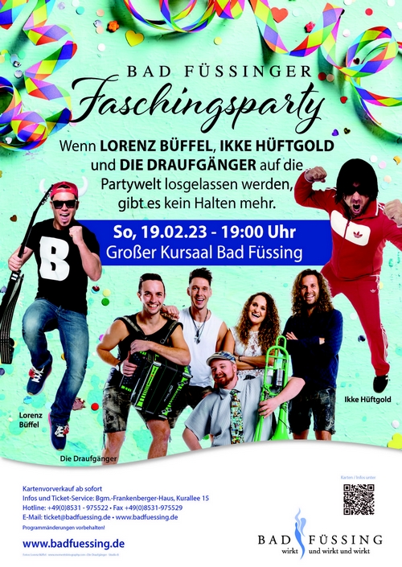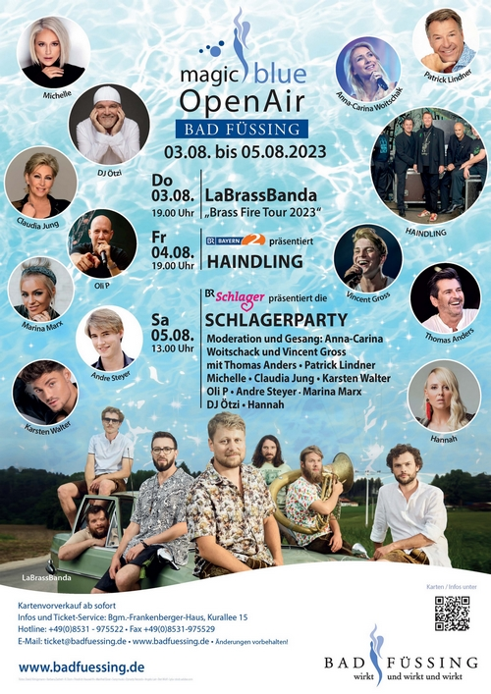

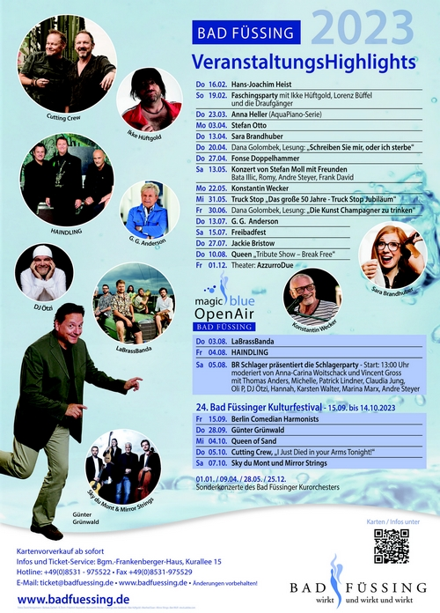

Fotos: Kur- & GästeService Bad Füssing

Hinweis für die Redaktion:
Diese Fotos sowie weitere Pressetexte und attraktive Pressebilder aus und über Bad Füssing zum kostenfreien Download und zur honorarfreien Nutzung in Druckqualität im Internet unter: http://badfuessing.newswork.de

